Họ tên: Lê Quang Bảo Sơn

Mã số sinh viên: 18127198

**Môn: Đồ họa máy tính**

Báo cáo: Bài tập thực hành 4

1. **Yêu cầu và mức độ hoàn thành**

**Lab 04:**

|  |  |  |
| --- | --- | --- |
| **STT** | **Yêu cầu** | **Hoàn thành** |
| **1** | Vẽ các đối tượng 3D với kích thước tự chọn, vị trí mặc định tâm đối tượng tại gốc tọa độ |  |
| **a** | Khối lập phương | 100% |
| **b** | Khối hình chóp, đáy là hình vuông | 100% |
| **c** | Khối lăng trụ đáy là tam giác đều | 100% |
| **2** | Có giao diện để lựa chọn các đối tượng đã vẽ |  |
| **a** | Có khung hiển thị tên các đối tượng đã vẽ | 100% |
| **b** | Khi click vào click vào tên đối tượng, tên được tô đậm | 100% |
| **c** | Đối tượng được chọn vẽ dưới dạng solid (đặc, màu trắng, đường viền màu cam đậm). Các đối tượng không được chọn vẽ dưới dạng solid (đặc, màu trắng, tô đường viền đen nhạt) | 100% |
| **d** | Cho phép đổi màu đối tượng được chọn | 100% |
| **3** | Cài đặt lớp đối tượng Camera |  |
| **a** | Xác định vị trí và góc nhìn của camera | 100% |
| **b** | Di chuyển camera lại gần, ra xa điểm nhìn (nhấn phím Z, X) | 100% |
| **c** | Di chuyển camera quay xung quanh điểm nhìn sang trái (nhấn phím mũi tên trái) sử dụng nút A. | 100% |
| **d** | Di chuyển camera quay xung quanh điểm nhìn sang phải (nhấn phím mũi tên phải) sử dụng nút D. | 100% |
| **e** | Di chuyển camera quay xung quanh điểm nhìn lên trên (nhấn phím mũi tên lên) sử dụng nút W. | 100% |
| **f** | Di chuyển camera quay xung quanh điểm nhìn xuống dưới (nhấn phím mũi tên xuống) sử dụng nút S. | 100% |
| **4** | Biến đổi đối tượng đang được chọn (xem hình 2) |  |
| **a** | Di chuyển vị trí đối tượng (có khung nhập tọa độ mới cho đối tượng) | 100% |
| **b** | Xoay đối tượng quanh trục x, y, z (có khung nhập góc xoay cho từng trục) | 100% |
| **c** | Zoom đối tượng theo tỉ lệ trên trục x,y, z (có khung nhập tỉ lệ theo từng trục) | 100% |
| **5** | Dán Texture 3D: cho phép load ảnh và dán ảnh lên các mặt của đối tượng |  |
| **a** | Khối lập phương | 100% |
| **b** | Khối hình chóp | 100% |
| **6** | Vẽ khung cảnh (xem hình 4) | 100% |
| **a** | Vẽ các trục tọa độ x, y, z bằng nét đậm, màu sắc các trục khác nhau | 100% |
| **b** | Vẽ các đường thẳng song song, màu trắng, nét nhạt, thể hiện mặt phẳng đáy | 100% |
| **7** | Chương trình được thiết kế theo phương pháp lập trình hướng đối tượng. | 100% |
| **8** | Giao diện đẹp, dễ sử dụng (có thể tham khảo giao diện của Unity hoặc các phần | 100% |

1. **Hướng dẫn sử dụng:**

* Tìm và chạy file THCK trong thư mục release.

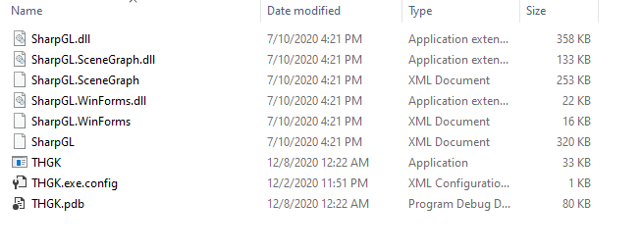

* **Giao diện của chương trình.**

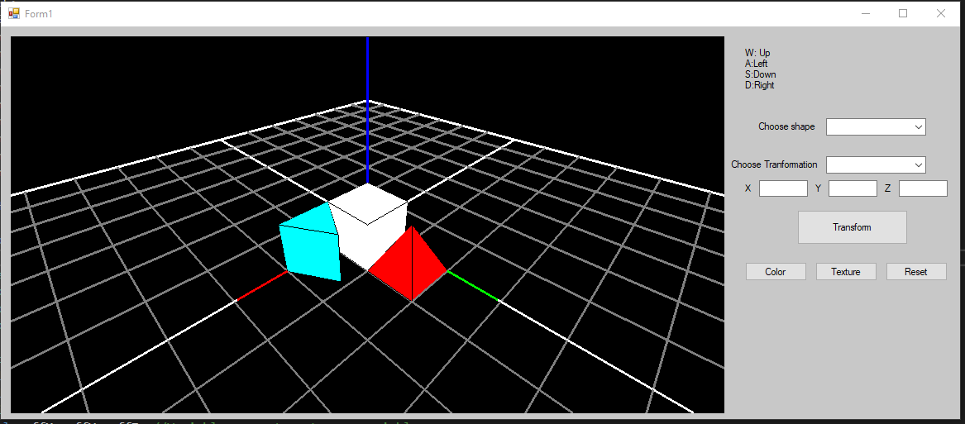

*Giao diện của chương trình.*

* **Choose shape**: chuyển đổi giữa 4 mode: cube/pyramid/Prismatic/None, chọn 1 mode bất kì để có thể thực hiện các phép biến đổi và thao tác trên hình đó.
* **Choose transformation**: chuyển đổi giữa 3 mode: rotate/scale/move, chọn 1 mode để thực hiện các phép biến đổi affine trên 1 hình.
* **X,Y,Z**: nhập vào các giá trị tọa độ x,y,z.
* **Transform button**: nút thực hiện phép biến đổi sau khi đã chọn hình,chọn chế độ,nhập vào x,y,z.
* **Color**: chọn màu sắc các mặt cho 1 hình.
* **Texture**: dán Texture 3D, cho phép load ảnh và dán ảnh lên các mặt của đối tượng.
* **Reset:** xóa các thay đổi và đưa các hình về trạng thái ban đầu.

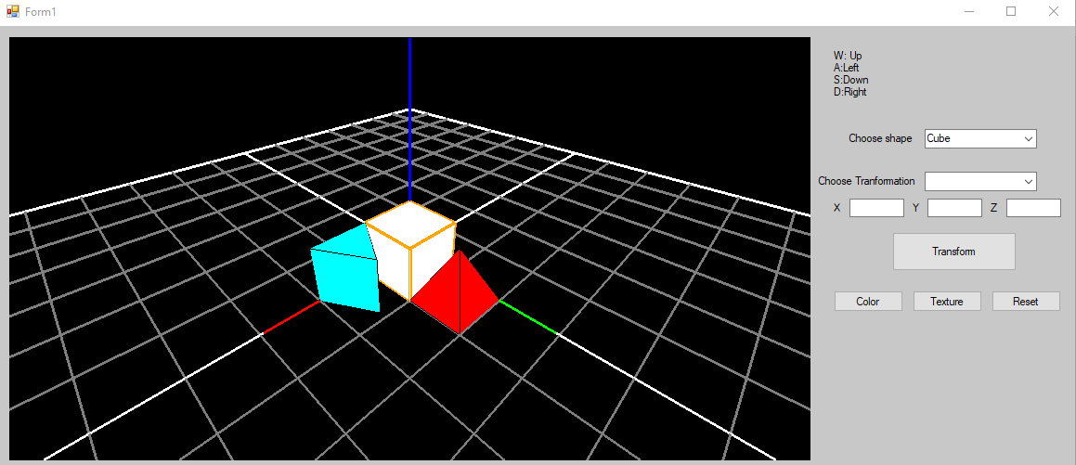

*Khi choose 1 hình thì viền hình đó sẽ chuyển sang màu cam.*

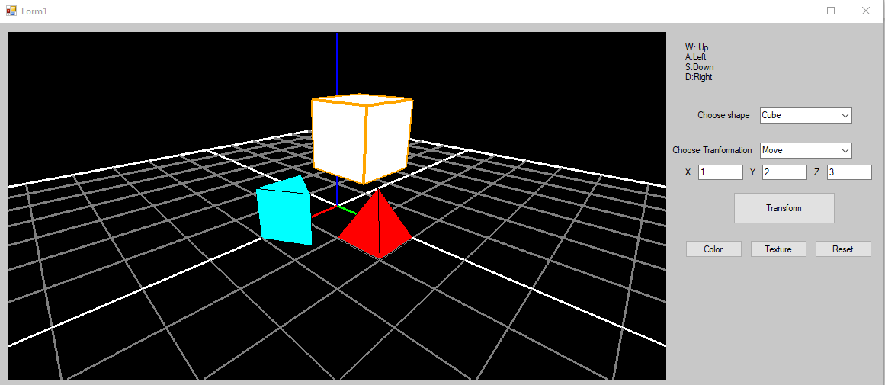

*Demo thực hiện phép move trên hình hộp cube.*

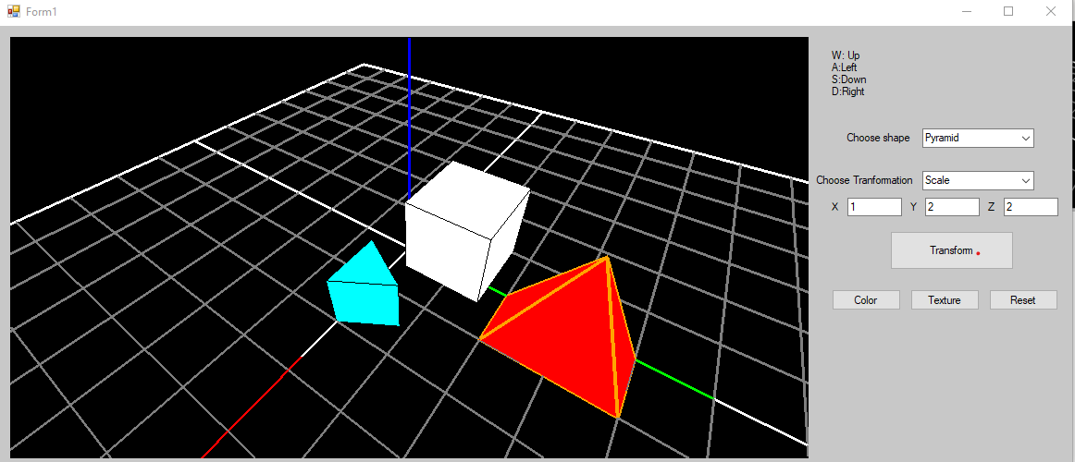

*Demo thực hiện phép scale trên hình chóp.*

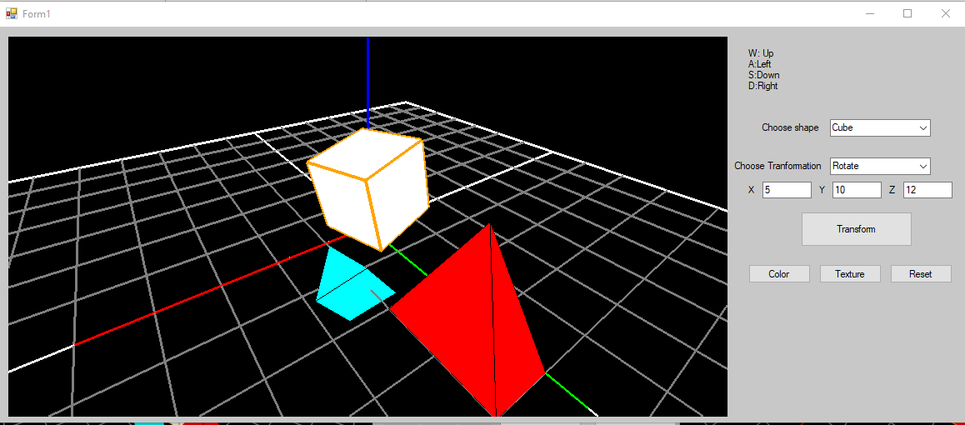

*Demo thực hiện phép rotate trên hình hộp.*

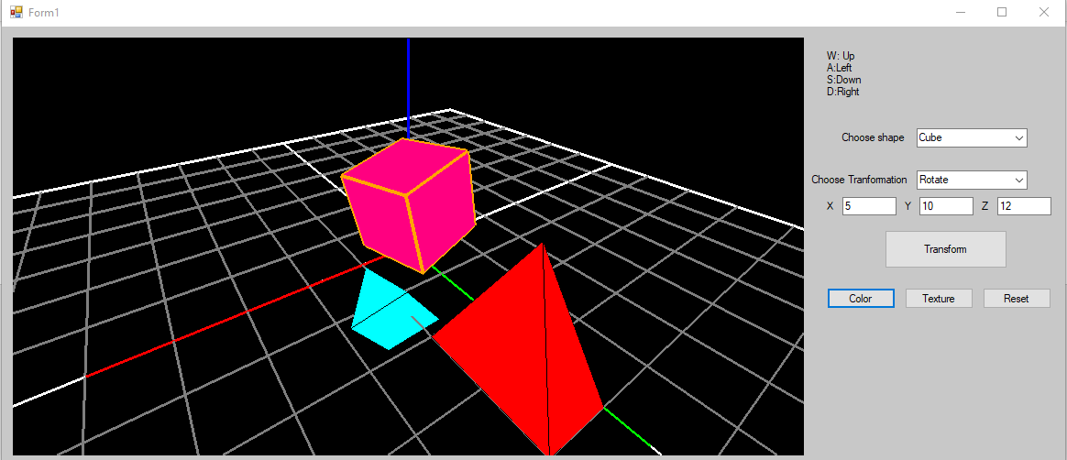

*Demo chọn và đổi màu cho 1 hình.*

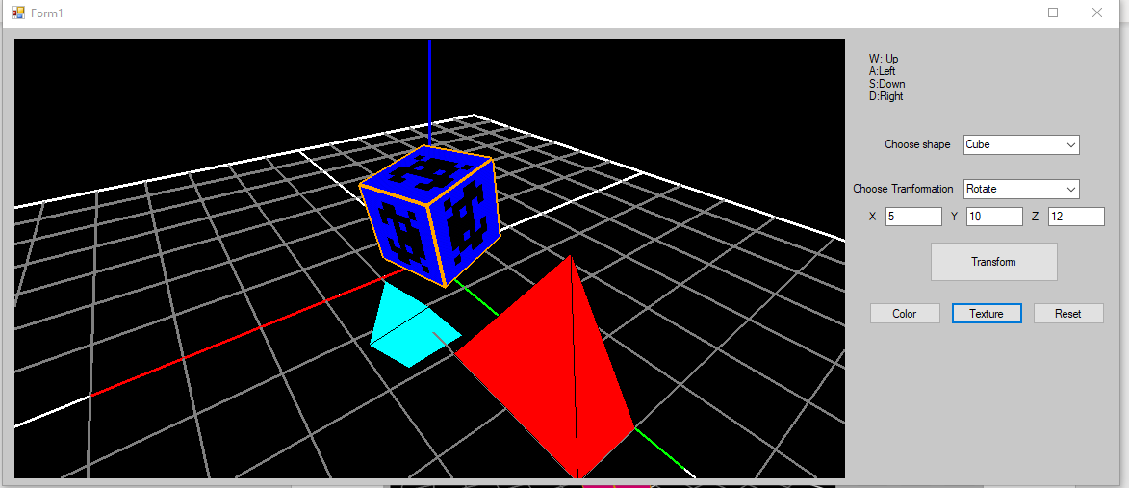  
*Demo dán texture lên các mặt của hình hộp.*

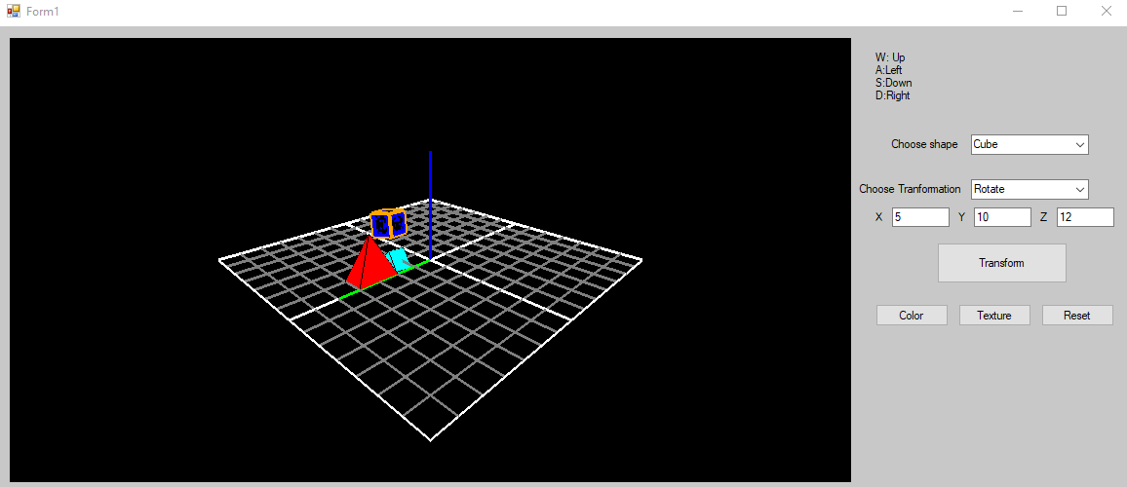

Demo các thao tác di chuyển camera zoomout và xoay phải.

**Lưu ý:**

Do khi cài đặt các nút arrow, sẽ gây ra lỗi tới các comboBox nên em thực hiện các phép di chuyển camera bằng các nút WASD. Do đó cũng cần tắt gõ telex.

Cài đặt các thư viện của sharpGL.winform.